## การประชุมผู้ปกครองนักเรียน ประจำปีการศึกษา ๒๕๖๒

## ณ ห้องประชุมโรงเรียนบ้านคอแลน

## ๕ พฤศจิกายน ๒๕๖๒

## 

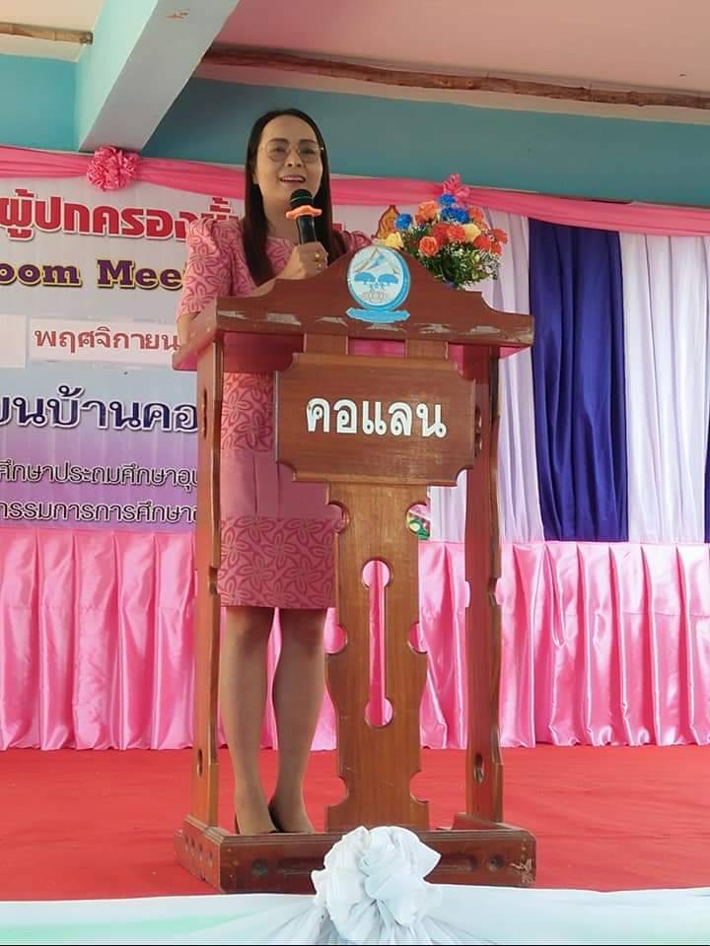

## โดย

# นางธนพร สัมมาวงศ์

#### **ครูชำนาญการพิเศษ**

##### **โรงเรียนบ้านคอแลน อำเภอบุณฑริก**

# สำนักงานเขตพื้นที่การศึกษาประถมศึกษาอุบลราชธานี เขต ๕

# สำนักงานคณะกรรมการการศึกษาขั้นพื้นฐาน

 **บันทึกข้อความ**

**ส่วนราชการ** โรงเรียนบ้านคอแลน อำเภอบุณฑริก สำนักงานเขตพื้นที่การศึกษาประถมศึกษาอุบลราชธานี เขต ๕

ที่ ............ / ๒๕๖๒ วันที่ ๗ เดือน พฤศจิกายน พ.ศ. ๒๕๖๒

เรื่อง รายงานผลการประชุมผู้ปกครองนักเรียน ภาคเรียนที่ ๒ ประจำปีการศึกษา ๒๕๖๒

........................................................................................................................................................................................

เรียน ผู้อำนวยการโรงเรียนบ้านคอแลน

สิ่งที่ส่งมาด้วย ๑. แบบรายงาน จำนวน ๑ ฉบับ

ตามคำสั่งโรงเรียนบ้านคอแลน ครั้งที่ / ๒๕๖๒ ลว พฤศจิกายน ๒๕๖๒ ข้าพเจ้านางธนพร สัมมาวงศ์ ได้รับมอบหมายให้ร่วมกับคณะครูและบุคลากรทางการศึกษาโรงเรียนบ้านคอแลน จัดการประชุมผู้ปกครองนักเรียน ภาคเรียนที่ ๒ ประจำปีการศึกษา ๒๕๖๒ ในวันที่ ๕ เดือน พฤศจิกายน พ.ศ. ๒๕๖๒ บัดนี้ การจัดกิจกรรมดังกล่าวเสร็จเรียบร้อยแล้ว ข้าพเจ้า จึงได้สรุปสาระสำคัญและรูปภาพประกอบมาพร้อมนี้

จึงเรียนมาเพื่อโปรดทราบ

๑. ทราบ

๒. พิจารณาสั่งการ

ลงชื่อ ……………………………..…….ผู้รายงาน

(นางธนพร สัมมาวงศ์)

ตำแหน่ง ครูชำนาญการพิเศษ

ความคิดเห็นของผู้บริหาร

…………………………………………………………………………………………………………………………………………………………………………………………………………………………………………………………………………………………………………………………………………..………………………………………………………………………………………………………………………………………………………………………………………..…………………………………………………..................................................................................................

ลงชื่อ …………………………..……………

(นายทรงศักดิ์ พรหมธิดา)

ตำแหน่ง ผู้อำนวยการโรงเรียนบ้านคอแลน

7 พฤศจิกายน 2562

## แบบรายงานผลการประชุมผู้ปกครองนักเรียน ภาคเรียนที่ ๒ ประจำปีการศึกษา ๒๕๖๒

## โรงเรียนบ้านคอแลน อำเภอบุณฑริก จังหวัดอุบลราชธานี

**********************

#### วันที่ ๗ เดือน พฤศจิกายน พ.ศ. ๒๕๖๒

## ๑. กิจกรรมที่เข้าร่วมพัฒนา ( ) ประชุม ( ) อบรม ( ) สัมมนา ( ) ศึกษาดูงาน ( / ) การจัดกิจกรรม

## ๒. เรื่อง “การประชุมผู้ปกครองนักเรียน ภาคเรียนที่ ๒ ประจำปีการศึกษา ๒๕๖๒ ”

**๓. วัน เดือน ปี** ระหว่างวันที่ ๕ เดือน พฤศจิกายน พ.ศ. ๒๕๖๒ ระยะเวลาจัด ๑ วัน

**๔. สถานที่** ห้องประชุมโรงเรียนบ้านคอแลนอำเภอบุณฑริก จังหวัดอุบลราชธานี

**๕. หน่วยงานผู้จัด** โรงเรียนบ้านคอแลนอำเภอบุณฑริก จังหวัดอุบลราชธานี

**๖. ผู้เข้าร่วมในการประชุมผู้ปกครองนักเรียน ภาคเรียนที่ ๒ ประจำปีการศึกษา ๒๕๖๒ ประกอบด้วย**

๑. คณะครูและบุคลากรทางการศึกษาโรงเรียนบ้านคอแลน

๒. นักเรียนโรงเรียนบ้านคอแลน

๓. ผู้ปกครองนักเรียน

**๗. สรุปสาระสำคัญที่ได้รับ**

**- เนื้อหาการพัฒนา/ได้รับมอบหมาย**

วันที่ ๕ พฤศจิกายน ๒๕๖๒ เวลา ๐๘.๓๐น. คณะครู ผู้ปกครองนักเรียน และนักเรียนโรงเรียนบ้านคอแลน พร้อมกันที่ ห้องประชุมโรงเรียนบ้านคอแลน

เวลา ๐๙.๐๐ น. **นายทรงศักดิ์ พรหมธิดา** ผู้อำนวยการโรงเรียนบ้านคอแลน จุดธูปเทียนบูชาพระรัตนตรัย สวดมนต์ไหว้พระสั้น ทำพิธีเปิด พบปะผู้ปกครองและนักเรียน ชี้แจงรายละเอียดต่างเกี่ยวกับกิจกรรมที่โรงเรียนได้ดำเนินการใน ภาคเรียนที่ ๑ ปีการศึกษา ๒๕๖๒ ดังนี้

นโยบายให้ทุนการศึกษานักเรียนยากจน จากคนละ๘๐๐ บาท เหลือ ๕๐๐ บาท เพื่อกระจายให้ได้หลายคนยิ่งขึ้น

การสร้างเครือข่ายผู้ปกครอง โดย สร้างกลุ่มไลน์

ภารกิจหลักของโรงเรียนคือ เตรียมสอบ O NET NT LAS ในช่วง ๓ เดือน ก่อนสอบ ผอ.สพป.อบ.๕ ให้งดจัดกีฬา และเข้าค่ายลูกเสือ

ทัศนศึกษานักเรียนชั้น ม.๓ มีนโยบายไปทัศนศึกษาที่ทะเล

กรประกวดกิจกรรมระดับชาติที่จังหวัดศรีสะเกษ โรงเรียนบ้านคอแลนมี ๒ กิจจกรมคือ เรียงร้อยถ้อยความ ระดับ ป.๑-๓ กับร้องเพลงลูกทุ่งนักเรียนเรียนรวม ระดับชั้น ป.๑-๖

การแข่งขันวอลเลย์บอล รายการวิทยุการบินฯมินิวอลเลย์บอลของจังหวัดอุบลราชธานี ประเภทชายได้รองชนะเลิศอันดับ ๑ ประเภทหญิงได้รองชนะเลิศอันดับ ๓

การขาดบุคลากร เนื่องจากเกษียณและเสียชีวิต ได้จ้างครูมาช่วยสอนแทน

**นโยบายของสำนักงานเขตพื้นที่การศึกษาประถมศึกษาอุบลราชธานี เขต ๕**

1. ผลสัมฤทธิ์ทุกประเภท เพิ่มขึ้น ๓ %
2. ๕ Q คือ ๕ คุณภาพ ได้แก่ ๑. เขตคุณภาพ ๒. กลุ่มฯคุณภาพ ๓.โรงเรียนคุณภาพ

๔.ห้องเรียนคุณภาพ ๕.นักเรียนคุณภาพ

**นายไพบูลย์ พรหมวงศ์** กำนันตำบลคอแลน (คณะกรรมการสถานศึกษาขั้นพื้นฐาน) ชี้แจงเกี่ยวกับโรงเรียนให้ผู้ปกครองทราบ “ผู้หญิงสักลาย ผู้ชายเจาะหู ครูง้อนักเรียน เรียนนอกตำรา ยาบ้าครองเมือง”

แนะนำบุคลากรของโรงเรียนบ้านคอแลน

หัวหน้าฝ่ายวิชาการ **คุณครูธนพร สัมมาวงศ์** ชี้แจงแนะนำเกี่ยวกับเกณฑ์การจบหลักสูตร แนวปฏิบัติการวัดผลและประเมินผล นักเรียนติด ๐ ร หลักเกณฑ์การแก้ 0 แก้ ร และมส.ระดับมัธยมต้น แนะนำนักเรียนที่ไปประกวดกิจกรรมระดับชาติ เรียงร้อยถ้อยความ ระดับ ป.๑-๓ คือ เด็กหญิงสุกัญญา ทะนุการ กับร้องเพลงลูกทุ่งนักเรียนเรียนรวม ระดับชั้น ป.๑-๖ เด็กหญิงปัทมา แก้วนวล

**นายประพันธ์ ดาบุตร** แนะนำเกี่ยวกับกิจกรรมนักเรียน เรื่องทุนการศึกษา จักรยานยืมเรียน การเข้าค่ายลูกเสือ การใช้โทรศัพท์มือถือ

**๘. สิ่งที่ได้จากการพัฒนา ( ) เอกสารประกอบ ( ) เกียรติบัตร ( ) ใบเสร็จ ( / ) รูปภาพ**

- กิจกรรมที่ใช้ในการปฏิบัติงาน

๑. ผู้ปกครองนักเรียน มีความเข้าใจในการจัดกิจกรรมการเรียนการสอน ระเบียบต่าง ๆ ของโรงเรียน

๒. นักเรียน มีความเข้าใจในการจัดกิจกรรมการเรียนการสอน ระเบียบต่าง ๆ ของโรงเรียน สามารถเรียนรู้และปฏิบัติตนได้ถูกต้องตามระเบียบของโรงเรียน

๓. ครูและผู้ปกครองมีความสัมพันธ์ที่ดีต่อกัน

**๙. สิ่งที่ได้รับการพัฒนาควรค่าแก่การนำมาประยุกต์ใช้**

๑. ผู้ปกครองนักเรียน เข้าใจในการจัดกิจกรรมการเรียนการสอน ระเบียบต่าง ๆ ของโรงเรียน

๒. ความสัมพันธ์ที่ดีต่อกันของครูและผู้ปกครอง

๓. ครูและผู้ปกครองได้แลกเปลี่ยนความคิดเห็นในการร่วมกันพัฒนาเด็กนักเรียนต่อไป

๔. ผู้ปกครองได้ทราบผลการเรียน และพฤติกรรมของบุตรหลานในขณะที่อยู่โรงเรียน

**๑๐. สิ่งที่ควรดำเนินการหลังการจัดกิจกรรมฯ**

๑. บันทึกเสนอผู้บริหารทราบ

ลงชื่อ ……………………………..…….ผู้เข้าร่วมกิจกรรม

(นางธนพร สัมมาวงศ์)

ตำแหน่ง ครูชำนาญการพิเศษ

ภาคผนวก

|  |  |
| --- | --- |
| **กิจกรรม** | **การประชุมผู้ปกครอง ภาคเรียนที่ ๒ ปีการศึกษา ๒๕๖๒**  **(ลงทะเบียน)** |
| **วันที่ เดือน ปี** | **๕ ตุลาคม ๒๕๖๒** |
|  | |

|  |  |
| --- | --- |
| **กิจกรรม** | **การประชุมผู้ปกครอง ภาคเรียนที่ ๒ ปีการศึกษา ๒๕๖๒**  **(ที่ประชุมพร้อม/แนะนำกำหนดการประชุม)** |
| **วันที่ เดือน ปี** | **๕ ตุลาคม ๒๕๖๒** |
|  | |

|  |  |
| --- | --- |
| **กิจกรรม** | **การประชุมผู้ปกครอง ภาคเรียนที่ ๒ ปีการศึกษา ๒๕๖๒**  **(ผอ.จุดธูปเทียนบูชาพระรัตนตรัย/สดมนต์ไหว้พระ)** |
| **วันที่ เดือน ปี** | **๕ ตุลาคม ๒๕๖๒** |
|  | |

|  |  |
| --- | --- |
| **กิจกรรม** | **การประชุมผู้ปกครอง ภาคเรียนที่ ๒ ปีการศึกษา ๒๕๖๒**  **(ผอ.และท่านกำนันพบปะผู้ปกครอง)** |
| **วันที่ เดือน ปี** | **๕ ตุลาคม ๒๕๖๒** |
|  | |

|  |  |
| --- | --- |
| **กิจกรรม** | **การประชุมผู้ปกครอง ภาคเรียนที่ ๒ ปีการศึกษา ๒๕๖๒**  **(แนะนำบุคลากร/หัวหน้าวิชาการชี้แจงงานโรงเรียน)** |
| **วันที่ เดือน ปี** | **๕ ตุลาคม ๒๕๖๒** |
|  | |

|  |  |
| --- | --- |
| **กิจกรรม** | **การประชุมผู้ปกครอง ภาคเรียนที่ ๒ ปีการศึกษา ๒๕๖๒**  **(พบปะผู้ปกครองชั้นเรียน)** |
| **วันที่ เดือน ปี** | **๕ ตุลาคม ๒๕๖๒** |
|  | |